Pressmeddelande
Vår 2013

Färger som väcker
optimism
  - Iittalas breda spektrum av glasfärger återspeglar de inredningstrender och stämningar som ligger i tiden. I år introducerar Iittala ett något ljusare tillägg i färgskalan för att skapa en stämning av positiv energi, optimism och en känsla av frihet. Hela den ljusa färgskalan får liv i Kastehelmis nya serveringsskålar.

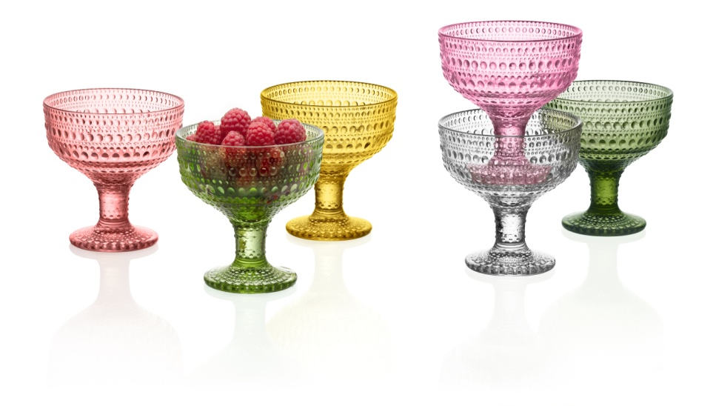

Iittalas nya produkter för våren 2013 återspeglar en längtan efter saker som får oss att må bra. Saker som skapar en positiv och energifylld känsla inom oss. De nya tillskotten av färger ger en frisk fläkt i Iittalas kollektion och innebär mängder av nya kombinationsmöjligheter för hemmets inredning och vårens dukningssortiment.
Vårens färger går i glädjens och lekfullhetens tecken. Iittala introducerar laxrosa, ljusrosa, lavendel och citrongult i Vitriiniserien, Kivi- och Kastehelmiljuslyktorna samt Maribowl. Alla färger är en nyans ljusare och mer transparenta än sina föregångare i samma färg. De fräscha och lekfulla färgerna ger en riktig energikick i hemmet.
De ljusa färgerna återfinns också i det nya tillskottet i Kastehelmiserien, serveringsskålen på fot. Professor Oiva Toikka, som utformade den mycket omtyckta Kastehelmi-kollektionen 1964, har skapat en ny skål i serien som fungerar för både servering och som snygg förvaring. Passar perfekt som gåva.
Den lekfulla droppstrukturen framhävs på ett vackert sätt i det färgade glaset, och skålen finns i nio härliga färger. De färgglada skålarna stämmer väl överens med formgivarens kännetecken: lekfulla och flödande färger.
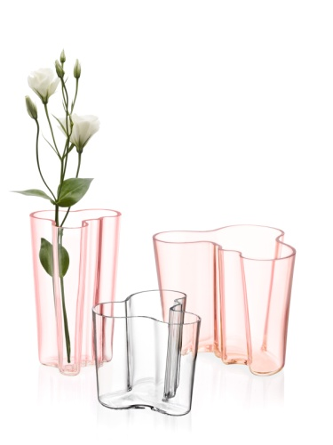
Den nya laxrosa färgen återkommer i hela inredningssortimentet och med sin skimrande och milda ton framhäver den Iittalas fantastiskt klara glas och skapar en fräsch och ljus atmosfär. Tonen, som man tidigare kunnat se i bland annat Essencekaraffen, introduceras nu för huvudprodukterna i Aaltokollektionen, den lilla Vitriiniasken, Kastehelmi- och Kiviljuslyktorna och Maribowl.
Förutom de fräscha färgerna i heminredningssortimentet finns Kartioglasen, Kastehelmi- och Kiviljuslyktorna samt Maribowlskålarna även i jordfärgade och skogsgröna nyanser.

Produktinformation
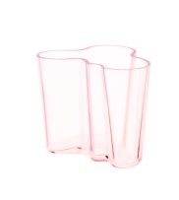 |  | 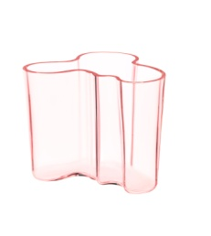 |  | 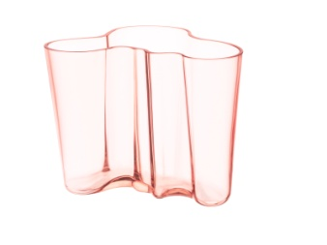
Aalto vas, laxrosa, 95 mm Rek. Utpris 599kr |  | Aalto vas, laxrosa, 120 mm Rek.utpris 899kr |  | Aalto vas, laxrosa 160 mm.  Rek. utpris 1199kr
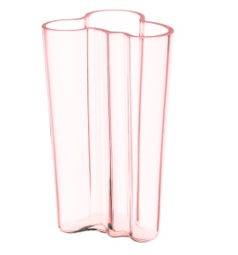 |  | 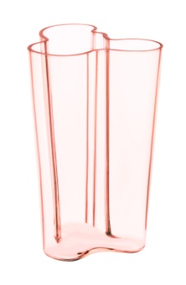 |  | 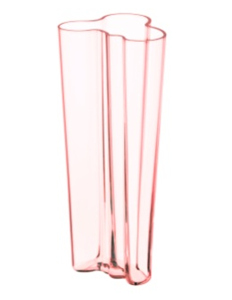
Aalto vas, laxrosa, 201 mm Rek.utpris 1199kr |  | Aalto vas, laxrosa, 251 mm Rek.utpris 1299kr |  | Aalto vas, laxrosa, 255 mm Rek.utpris 1399kr
 |  | 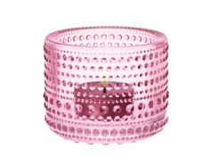
Kastehelmi ljuslykta, laxrosa Rek. utpris 299kr |  | Kastehelmi ljuslykta, ljusrosa Rek. utpris 299kr |  | Kastehelmi ljuslykta, citrongul Rek. utpris 299kr
 |  | 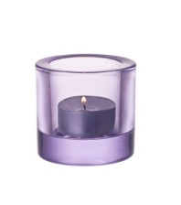 |  | 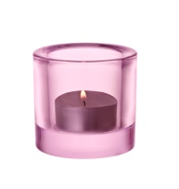
Kastehelmi ljuslykta, lavendel Rek. utpris 299kr |  | Kivi, 60 mm, lavendel Rek. Utpris 349kr |  | Kivi, 60 mm, ljusrosa Rek.utpris 349kr

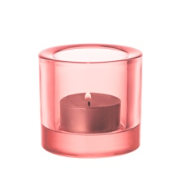 |  | 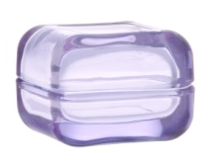 |  |  | 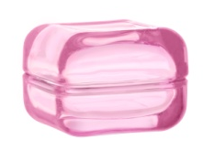
Kivi, 60 mm, laxrosa Rek. utpris 349kr |  | Vitriini, 60 mm, lavendel Rek.utpris 499kr |  |  | Vitriini, 60 mm, 108 mm, ljusrosa Rek.utpris 499kr resp. 799kr
 |  |  |  |  | 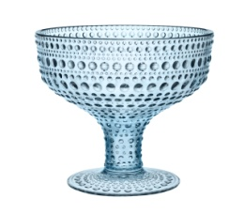
Vitriini, 60 mm, laxrosa Rek.utpris 499kr |  | Kastehelmi skål, citrongul, 35 cl Rek.utpris 399kr |  |  | Kastehelmi skål, ljusblå, 35 cl. Rek utpris 249kr
 |  | 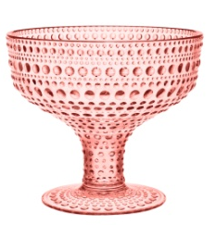 |  |  | 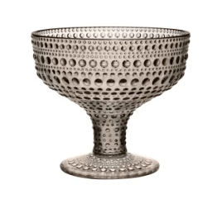
Kastehelmi skål, ljusrosa, 35 cl. Rek.utpris 399kr |  | Kastehelmi skål, laxrosa, 35 cl Rek.utpris 399kr |  |  | Kastehelmi skål, sand, 35 cl Rek.utpris 249kr
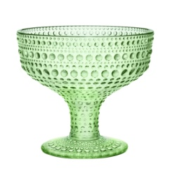 |  | 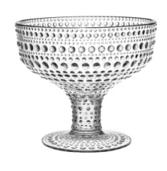 |  | 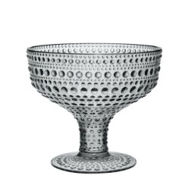
Kastehelmi skål, äppelgrön, 35 cl Rek.utpris 249kr |  | Kastehelmi skål, klar, 35 cl Rek.utpris 249kr |  | Kastehelmi skål, grå, 35 cl. Rek.utpris 249

Leverans:
Kastehelmi ljuslykta, Kivi ljuslykta, Aaltovas v.1
Kastehelmi Serveringsskål v. 16

För ytterligare information:

www.iittala.com

Bilderna kan laddas ner från
http://fiskars.digtator.fi:80/Landing.aspx?exid=7d7838fd247C

Besök oss gärna på bloggen www.designdaybyday.se

Presskontakt:
Martina Hansson PR-manager
e-post: martina.hansson@fiskars.com
eller mobil 076-721 76 29

Fiskars är en ledande global leverantör av konsumentprodukter för hem, trädgård och uteliv. Koncernen har en stark portfölj av ansedda internationella varumärken, inklusive Fiskars, Iittala och Gerber. Fiskars grundades år 1649 och är Finlands äldsta företag. Koncernens aktier är föremål för handel på NASDAQ OMX Helsinki. Fiskars omsättning år 2011 var 743 milj. euro och företaget har cirka 3 400 anställda i över 20 länder. www.fiskarsgroup.com

